Аленький цветочек.
Все мы знакомы с замечательной сказкой «Аленький цветочек», которую написал Сергей Тимофеевич Аксаков. Все помнят волшебное действие этого цветка, который творил чудеса.
Сегодня я вам предлагаю окунуться в мир настоящей сказки и своими руками создать аленький цветочек и у него тоже будет своё волшебство.
Делаем цветок тюльпана.
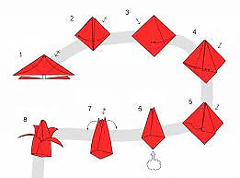
Для бутона возьмите квадратный лист бумаги
Сложите базовую форму двойной треугольник
Боковые углы верхнего слоя сложите к верхнему углу
Переверните заготовку и повторите шаг 2.
Правую часть перелистните налево.
Переверните заготовку и повторите шаг 4.
Правую сторону верхнего слоя сложите к средней линии и немного заведите за нее.
Аналогично сложите левую сторону.
Один клапан вставьте в другой.
Повторите шаги 6-8 с обратной стороны.
Возьмитесь за карманы внизу и потяните их в разные стороны, одновременно вдувайте воздух в образованное в центре отверстие.
Верхние лепестки отогните вниз и подкрутите.
Вставьте стебель в отверстие и приклейте листья клеем.
Цветочек готов, самое время побыть волшебниками. Для этого нам понадобится светодиод и плоская батарейка.
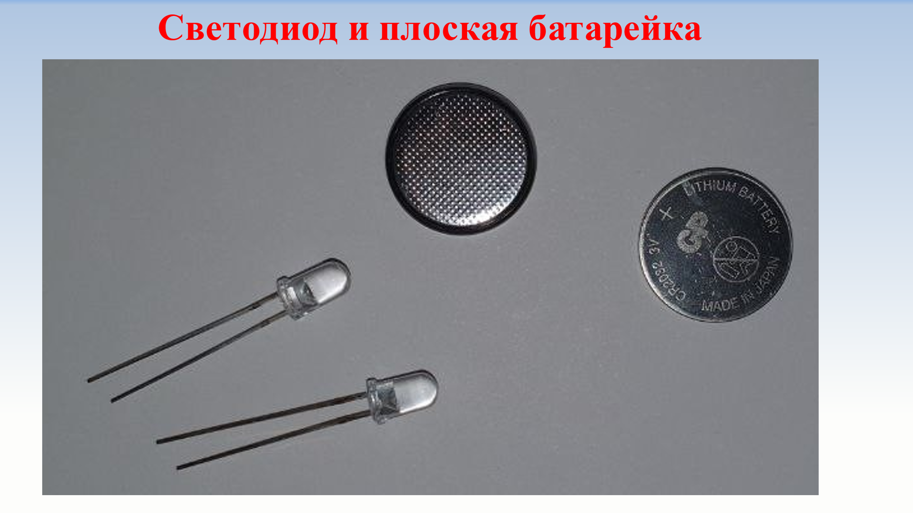
- Светодиод — это мини лампочка. У светодиода есть 2 железных хвостика: один длиннее, а другой — короче. Это важно!
- Плоская круглая мини батарейка. Это — наш источник электрического тока.
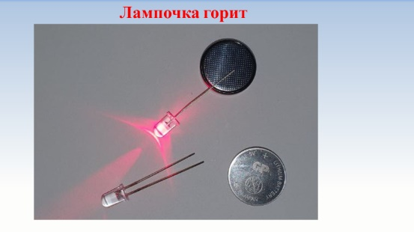
- Одна сторона у батарейки больше и плоская — это сторона положительного заряда (на ней стоит +).
- Другая сторона меньше и выпуклая — это сторона отрицательного заряда. Запомним — это тоже важно!
2) Проверяем, работают ли наши материалы.
- Берем светодиод и батарейку и одеваем светодиод «ножками» на батарейку следующим образом: длинной ножной — на большую сторону батарейку с положительным зарядом (там, где на батарейке стоит +), а короткой ножкой на меньшую сторону батарейки!
- У нас получилась замкнутая электрическая цепь. Если не загорелась попробуйте поменять их местами.
- Затем отрезаем 1 см скотча и наклеиваем его на большую сторону батарейки (где +) на одном ее конце.
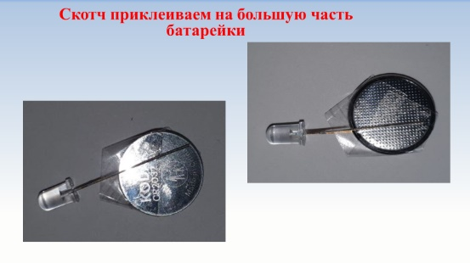
- Одеваем на батарейку светодиод — длинной ножной на большую сторону (со скотчем) так, чтобы скотч был около лампочки, а сама ножка выходила за границу скотча! Это важно!
- Отрезаем 2 см скотча и наклеиваем с его помощью короткую ножку к меньшей стороне батарейки.
- Смотрим — лампочка не горит. Почему? Потому, что ножка длинная не соприкасается с батарейкой — ей мешает наш кусочек скотча, наклеенный прямо на батарейку. Значит цепь не замкнута, электрического тока — нет!
- Но кусочек скотча — маленький, а ножка у светодиода — длинная и, если мы пальчиками нажмем на ножку — она прикоснется к батарейке и лампочка — загорится!
- Вставляем в отверстие цветка светодиод и фиксируем листья нашего цветка степлером с трех сторон.
Волшебная цепь готова, время сделать наш цветочек излучающим свет.
Когда мы передаем тепло своих рук аленькому цветочку, то он заряжается этим теплом и освещает всё вокруг. Попробуем

